OSNOVNA ŠOLA COL

POUK NA DALJAVO Predmet: LIKOVNA UMETNOST

Datum: sreda, 20. maj 2020
Razred: 9.

LIKOVNA NALOGA: Delo z e-učbenikom
Poglavje: ARHITEKTURA Tema: URBANISTIČNI PROSTOR

Pozdravljeni devetošolci,
še zadnja likovna naloga na daljavo

V naslednjem šolskem letu boste podali v srednje šole; v manjša in večja mesta. Srečali se boste z raznolikimi stavbami, bloki, stolpnicami, kulturnimi ustanovami. Gradnja naselji, še posebej mest mora biti skrbno načrtovana.
Urbanizem je dejavnost, ki se ukvarja z načrtovanjem novih naselij in mest in s smotrnim vzdrževanjem, prilagajanjem in urejanjem obstoječih naselij in mest.

Danes boste spoznali kaj je urbanistični prostor.
Na spletu poiščite e-učbenik Likovna umetnost 9 (elektronski učbeniki). Najdeš ga na povezavi:
https://eucbeniki.sio.si/

Ko najdeš e-učbenik Likovna umetnost 9, klikni na zavihek Kazalo. V Kazalu poišči naslov Arhitektura in klikni nanj. Odprejo se ti dve poglavji, klikni na poglavje z naslovom: Urbanistični prostor. Na tej strani si pomagaj z zavihkom Strani. Ko klikneš nanj se ti odprejo teme povezane z urbanističnim prostorom.
Naloga:
Preberi:
- Urbanistični prostor od strani 93 do strani 95
Razmisli:
- Kje bi rajši živel? V mestu? Prednosti mesta? Na vasi? Prednosti vasi?

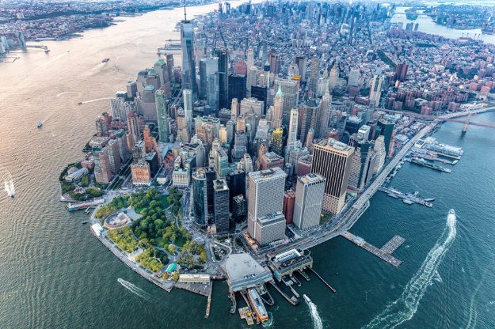
New York Rio de Janiero
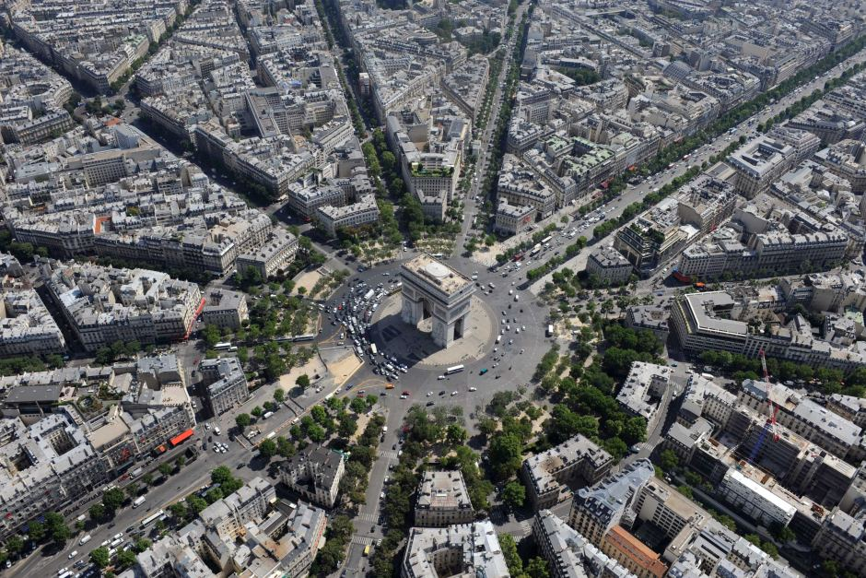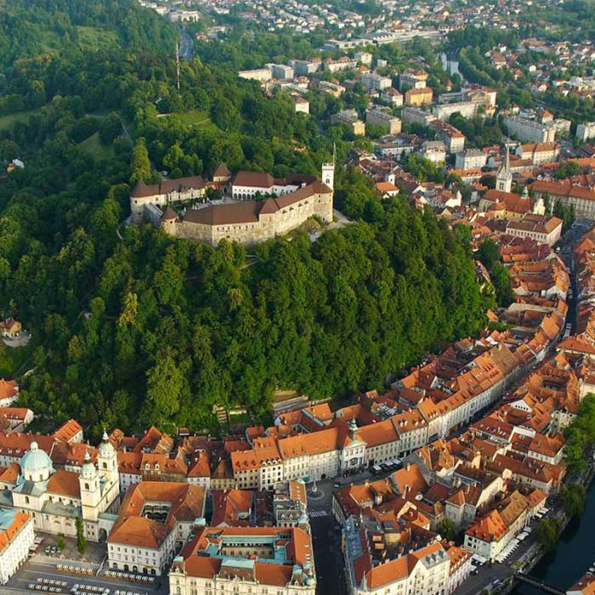
Pariz Ljubljana

Pripravila: Nives Žibrik

